YOGA & RANDONNEE en TURQUIE 2018

**Formule 5JOURS = Dimanche 13 Mai - Vendredi 18 Mai**

FICHE D’INSCRIPTION

Merci de bien vouloir remplir les champs en jaune

Vos noms et prénoms : ................................................................

Sélectionnez : Homme ☐ Femme ☐

Age : ..................

Votre adresse : .....................................................

Nationalité : ...............................................................................

Langage(s) compris parlés : .....................................................

Mobile : .......................................................................................

Email : ..........................................................................................

Expérience en yoga éventuelle : .........................................................................................

Autre expérience que vous souhaitez partager : …...........................................................

Comment avez-vous eu connaissance de ce programme ? : …………………………………..

**************************************** A LIRE ET SIGNER ********************************

Je soussigné(e) ………………………………...................... certifie que les renseignements ci-dessus sont exacts. Je possède une assurance personnelle et en cas de maladie, d’incident ou accident de mon fait durant le programme Yoga & Randonnée en Turquie, j’en assumerai la responsabilité.**

Date ............................. Lieu ................................. Signature (photo acceptée)...................................

*\*\* Certaines assurances automobiles et certains contrats bancaires incluent des assurances santé & rapatriement lors de vos voyages, renseignez-vous !*

Pour valider votre inscription, veuillez, s'il vous plaît, nous verser un acompte de 113,00€

Ci après les différents modes de paiement disponibles:

* par virement bancaire au compte suivant :

IBAN BANQUE CREDIT COOP LYON LYAUTEY

MARIE PIERRE BUSCA – DP

FR76 4255 9000 1241 0100 8686 612

* par Pay pal via l'adresse [carimayou@gmail.com](mailto:carimayou@gmail.com)

Le solde vous serez demandé un mois avant le début du stage.

Au plaisir de vous rencontrer très bientôt !

Isabelle & Marie Pierre

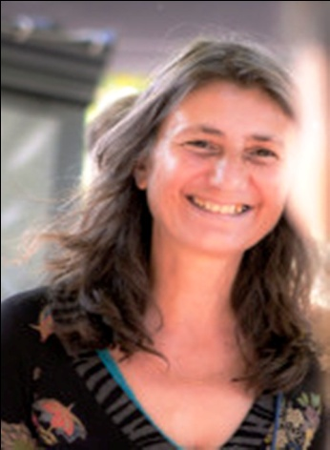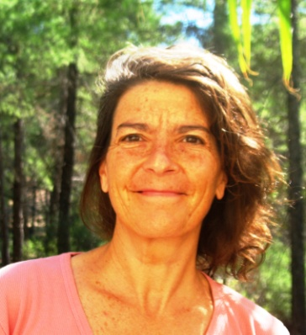

Isabelle [ibacquenois@yahoo.com](mailto:ibacquenois@yahoo.com)

Marie-Pierre [carimayou@gmail.com](mailto:carimayou@gmail.com)